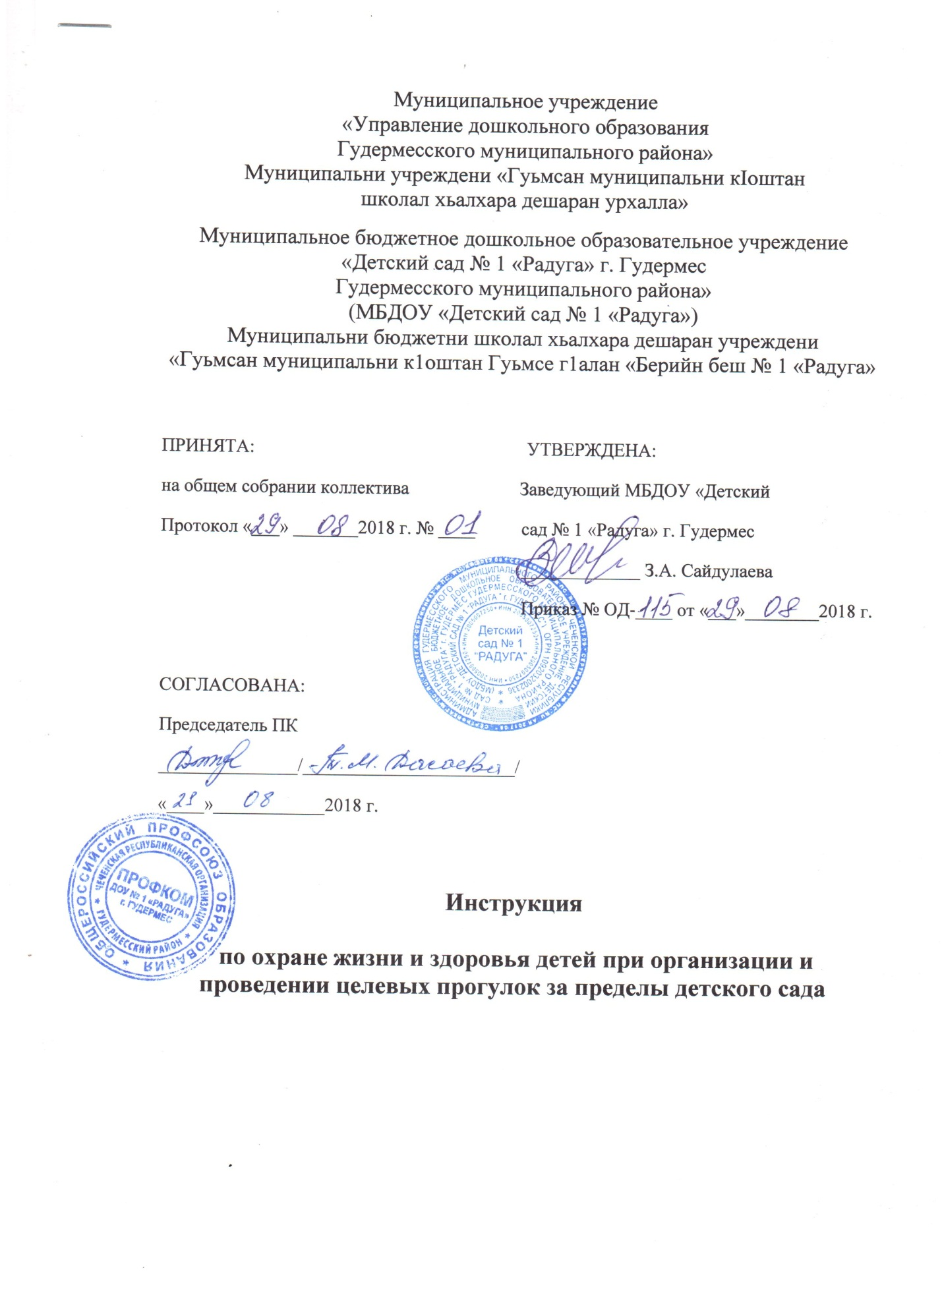

1. Общие требования безопасности.
1.1. Проведение целевых прогулок за пределы детского сада (далее – Выход) разрешается только при наличии благоприятных погодных условий.
1.2. Сотрудникам, сопровождающим детей, необходимо согласовать с администрацией ДОУ маршрут, время Выхода и возвращения, а также длительность прогулки.
1.3. Заведующий ДОУ издает приказ о Выходе воспитанников за пределы детского сада с указанием количества детей и подписью ответственных лиц.
1.4. Ответственный за Выход обязан пройти инструктаж у заведующего ДОУ или старшего воспитателя с обязательной росписью в журнале регистрации инструктажей.
1.5. При проведении Выхода воспитатель должен соблюдать установленный режим, длительность прогулки, смену видов деятельности воспитанников.
1.6. Во время Выхода группу воспитанников должны сопровождать не менее двух взрослых.
1.7. Для оказания первой медицинской помощи при травмах во время Выхода за территорию детского сада необходимо иметь с собой медицинскую аптечку с набором обязательных медикаментов и перевязочных средств.
1.8. Ответственные за организацию Выхода детей должны уметь оказывать первую медицинскую помощь до прибытия медицинского работника.
1.9. Воспитатель, допустивший невыполнение или нарушение Инструкции по охране жизни и здоровья детей при организации проведения целевых прогулок за пределы детского сада, привлекается к дисциплинарной ответственности, проходит внеплановый инструктаж и проверку знаний по охране жизни и здоровья воспитанников.
2. Требования безопасности перед началом проведения целевой прогулки.
2.1. При проведении Выхода с целью безопасного пребывания детей за пределами ДОУ необходимо предварительно осмотреть участок, маршрут движения группы (территория должна быть очищена от мусора, битого стекла, сухостоя), исправность игрового оборудования, малых архитектурных форм.
2.2. Перед Выходом нужно осмотреть одежду, обувь воспитанников на соответствие погодным условиям. В жаркие летние дни дети должны иметь светлые головные уборы (косынки, панамы, кепси).
2.3. В летний период необходимо запастись свежей кипяченой водой для питья детям в достаточном количестве.
2.4. Перед началом прогулки ответственный педагог должен проверить количественный состав детей.
3. Требования безопасности во время целевой прогулки.
3.1. Необходимо обеспечить спокойный выход воспитанников из помещения и спуск по лестницам крыльца.
3.2. При переходе с воспитанниками улицы сопровождающий с красными флажками в руках перекрывает движение транспорта до полного перехода группой дороги и последним замыкает шествие колонны.
3.3. Воспитатель обеспечивает контроль и непосредственную страховку детей во время скатывания с горки, лазания, спрыгивания с возвышенности, спортивного оборудования, метания, игр с мячом и пр.
3.4. Воспитатель обеспечивает контроль соблюдения воспитанниками требований личной гигиены (запрещается брать в руки, в рот грязные предметы, бросать друг в друга песком, землей и пр.).
3.5. Воспитатель обязан постоянно пересчитывать детей, они должны находиться в поле его зрения.
3.6. В теплое время года воспитанникам необходимо обеспечить питьевой режим.
3.7. Воспитателю запрещается:
- оставлять детей без наблюдения;
- самостоятельно изменять маршрут, не поставив в известность администрацию детского сада;
- переходить дорогу с детьми при интенсивном движении, в неустановленных местах;
- организовывать игры с воспитанниками у водоемов, прогулки возле проезжей части;
- разводить костры на месте проведения целевой прогулки.
3.8. Воспитанникам запрещается:
- лазать по ограждениям, перилам, деревьям, заборам;
- трогать руками животных, колючие растения, пробовать на вкус растения, грибы, плоды во избежание отравлений и желудочно-кишечных заболеваний;
- пить сырую воду, воду из водоемов, есть немытые корнеплоды, ягоды, фрукты;
- ломать ветки деревьев, уничтожать насекомых и птиц;
- поднимать свертки, пакеты и подозрительные предметы;
- приближаться к поврежденным электропроводам;
- входить в контакт с посторонними незнакомыми лицами.
3.9. В случаях самовольного ухода воспитанника с прогулки воспитатель должен немедленно поставить в известность администрацию дошкольного учреждения, родителей (законных представителей), ближайшее отделение милиции. Немедленно организовать поиск ребенка, назвать его приметы: внешний вид, возраст, описать одежду.
4. Требования безопасности в аварийных ситуациях.
4.1. При получении травмы немедленно оказать первую медицинскую помощь пострадавшему, немедленно вернуться в учреждение, сообщить администрации ДОУ. При необходимости отправить пострадавшего в ближайшее лечебное учреждение.
5. Требования безопасности по окончании целевой прогулки.
5.1. По возвращении группы с прогулки необходимо проверить по списку наличие воспитанников.
5.2. Организовать спокойный заход воспитанников в помещение детского сада.

С настоящей инструкцией ознакомлен:
_________________________________
Один экземпляр получил на руки
и обязуюсь хранить на рабочем месте
«___»_____2018 г.
___________ /___________________/
подпись Ф.И.О.

